2022～2023学年第一学期期初考前演练试卷(三)

高一政治

必修1＋必修2

(满分100分，考试时间75分钟)

一、 单项选择题：共16题，每题3分，共48分。每题只有一个选项最符合题意。

1. 唐代诗人张籍在《野老歌》中写道：“老农家贫在山住，耕种山田三四亩。苗疏税多不得食，输入官仓化为土。”这首诗生动地反映了在封建社会中农民的悲惨生活和所受的残酷剥削。这说明(　　)

① 农民没有任何自由，不得不依附于地主　② 农民与地主贫富不均根源于封建土地制度　③ 地主通过收取地租，占有农民全部的劳动成果　④ 封建社会的农民有了自己少量的土地

A. ①② B. ①④ C. ②④ D. ③④

2. 某班同学在探究“科学社会主义的理论与实践”的课题活动中，总结出：“中国特色社会主义是科学社会主义的‘中国版’，坚持和发展中国特色社会主义，科学社会主义基本原则不能丢”。这是因为科学社会主义(　　)

① 深刻揭示了人类社会发展的一般规律　② 创立的理论基石是无产阶级工人运动的兴起　③ 全盘吸收了德国古典哲学和英国古典政治经济学的成果　④ 在二十一世纪的中国焕发出了强大的生命力和活力

A. ①③ B. ①④ C. ②④ D. ②③

3. 习近平总书记指出：“《共产党宣言》是一个内容丰富的理论宝库，值得我们反复学习、深入研究，不断从中汲取思想营养。”《共产党宣言》仅有3万多字，却是人类思想史上第一部人文精神与科学精神相统一的最伟大著作，是被压迫阶级和人民制造的彻底解放的革命的科学的理论。《共产党宣言》发表的意义在于(　　)

① 标志着共产主义运动的成熟和社会主义的诞生　② 科学揭示了资本主义必然灭亡的历史规律　③ 为无产阶级的革命斗争提供了科学的理论指导　④ 实现了社会主义从理论、运用到实践、制度的伟大飞跃

A. ①② B. ①④ C. ②③ D. ③④

4. 改革开放是党的一次伟大觉醒。从“谁反对改革谁就回家睡觉去”到“改革是中国的第二次革命”再到“大胆地试、大胆地闯”，这些著名论断展现出中国共产党人改革开放的坚强决心。实践证明改革开放是(　　)

① 推动我国社会发展进步的决定性力量　② 党和人民大踏步赶上时代的重要法宝　③ 把握顶层设计与基层探索的有机统一　④ 中国特色社会主义进入新时代的标志

A. ①③ B. ①④ C. ②③ D. ③④

5. 中华民族伟大复兴，绝不是轻轻松松、敲锣打鼓就能实现的。在前进道路上我们面临的风险考验只会越来越复杂，甚至会遇到难以想象的惊涛骇浪。为此，必须(　　)

① 发扬斗争精神，提高斗争本领　② 加强党的建设，推进伟大事业　③ 坚持党的领导，抵御各种风险　④ 坚持伟大梦想，实现伟大复兴

A. ①② B. ①③ C. ②④ D. ③④

6. “治国之道，富民为始。”共同富裕是社会主义的本质要求，是中国式现代化的重要特征。我国正在向第二个百年奋斗目标迈进，必须坚持以人民为中心的发展思想，在高质量发展中促进共同富裕。对下图中的信息，理解正确的是(　　)

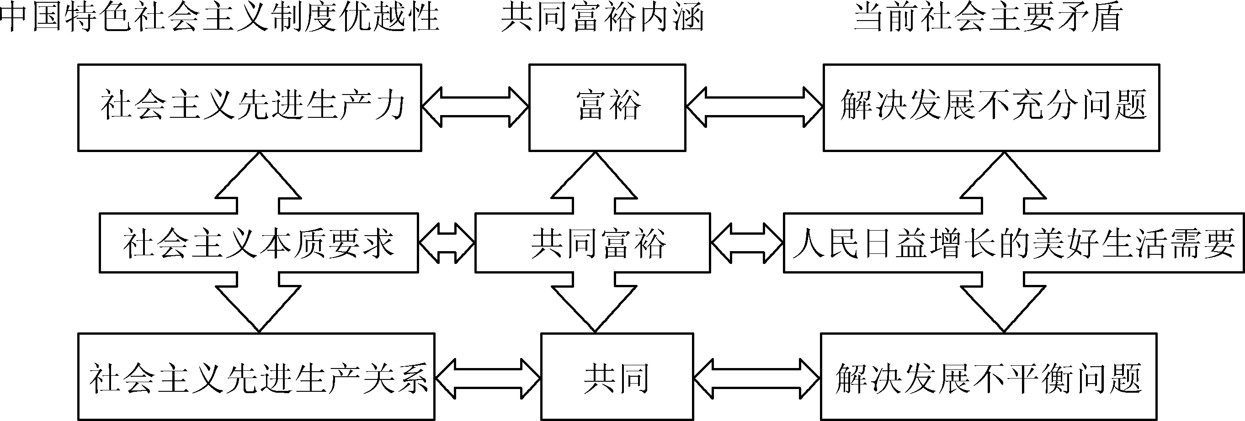

A. 共同富裕是人民群众物质生活的富裕，是同步富裕

B. 共同富裕体现了社会主义生产力和生产关系的辩证统一

C. 实现全体人民共同富裕是我国第二个百年的最终奋斗目标

D. 实现全体人民共同富裕是消除社会主要矛盾的客观要求

7. 党的十九届六中全会决议在原有“八个明确”的基础上，用“十个明确”对习近平新时代中国特色社会主义思想的核心内容进行了系统概括。以下对“十个明确”与“十四个坚持”基本方略关系表述相符合的有(　　)

① 明确中国特色社会主义最本质的特征是人民当家作主，必须坚持以人民为中心　② 明确中国特色社会主义的总任务是全面推进依法治国，坚持全面深化改革　③ 明确必须坚持和完善社会主义基本经济制度，坚持新发展理念　④ 明确中国特色社会主义最本质的特征是党的领导，必须坚持党对一切工作的领导

A. ①② B. ②③ C. ①④ D. ③④

8. 2022年9月1日，王沪宁在《习近平谈治国理政》第四卷出版座谈会上表示，要学深悟透习近平新时代中国特色社会主义思想，深入领会这一重要思想彰显着当代中国马克思主义、21世纪马克思主义的鲜明立场和价值追求，以一系列原创性重大思想观点深刻回答了事关新时代党和国家事业发展的重大时代课题。可见，习近平新时代中国特色社会主义思想(　　)

① 贯通历史、现实和未来，实现了马克思主义中国化新飞跃　② 涵盖各个领域，是原创性的治国理政新理念新思想新战略　③ 彰显信念魅力，把实现共产主义作为我们奋斗的共同理想　④ 回答了时代之问，成功把中国特色社会主义推向了21世纪

A. ①② B. ①③ C. ②④ D. ③④

9. 截至2022年8月1日，我国共有98家由国务院国资委履行出资人职责的中央企业，其中包括航空航天、能源、钢铁、通信、石油化工、航空、电力等领域的大型央企，资产总额突破70万亿元大关。近年来，央企取得以载人航天、探月工程北斗导航、5G应用、国产航母等为代表的一批具有世界先进水平的重大成果。这表明(　　)

① 国有经济控制事关国民经济命脉的重要行业　② 国有企业是中国特色社会主义的重要政治基础　③ 我国国有资本的投入服务于国家战略目标　④ 增强国有经济控制力能巩固国有资产优势地位

A. ①② B. ①③ C. ②④ D. ③④

10. 某村借鉴银行经营模式，试点建立“土地银行”，引导农户将手中的撂荒地、零碎地存入“土地银行”，村集体经济组织通过消垄、平田、修路、通渠等方式，把这些土地提质改造为集中连片的现代化农业土地，形成“一区域一块田”，再整体“放贷”给经营主体和种植大户，解决了“农户有田不愿种、大户想种没有田”的难题。建立“土地银行”有利于(　　)

① 有序发展混合所有制经济，促进乡村产业振兴　② 创新农业生产经营模式，培育新型农业经营主体　③ 发展农业适度规模经营，激发农村集体经济活力　④ 推动农村土地所有权流转，增加农民财产性收益

A. ①② B. ①④ C. ②③ D. ③④

11. 近年来，网红食品备受消费者青睐，但不少网红食品存在没有证照、生产环境不达标等问题。要让网红食品成为放心食品，需要(　　)

① 引导消费者理性消费，避免盲从　② 提高对网红食品厂家征税的税率　③ 健全、落实食品生产的准入制度　④ 完善相关法律法规，提高食品厂家的违法成本

A. ①② B. ②③ C. ①④ D. ③④

12. 为缓解电力供需矛盾，国家发改委印发了《关于进一步完善分时电价机制的通知》，新的分时电价机制将一天24小时分为高峰、尖峰、平段、低谷、深谷等多个阶段，每个时段的电价都不一样，高峰和低谷的电价相差3到4倍。该做法意在(　　)

① 加大社会用电总成本以缓解电力供需矛盾　② 利用市场机制以实现公共资源合理配置　③ 引导错峰用电以保障电力市场平稳运行　④ 优化能源结构以实现可持续化发展

A. ①② B. ②③ C. ①④ D. ②④

13. 地处秦巴深处的陕西省岚皋县实行“三搬三促”，即搬出穷居，促集中发展；搬离穷业，促转型增收；搬去穷志，促生活更好。全县两万多户人家从交通不便、灾害频发、信息闭塞的深山老林，搬到交通、信息、教育、医疗都相对方便的城镇新村，成为中国共产党领导人民群众和为人民群众谋幸福的又一次伟大壮举。岚皋县易地搬迁脱贫的实践有力地证明了(　　)

A. 只有坚持协调发展理念，才能解决发展的动力问题

B. 解决区域性整体脱贫，是实现全面小康的根本举措

C. 坚持共享发展理念，是构筑城乡发展新格局的关键

D. 实现乡村振兴，必须秉承以人民为中心的发展思想

14. 2022年9月6日，习近平总书记主持召开中央全面深化改革委员会第二十七次会议 ，审议通过了《关于健全社会主义市场经济条件下关键核心技术攻关新型举国体制的意见》。会议强调，健全关键核心技术攻关新型举国体制，要把政府、 市场、社会有机结合起来，科学统筹、集中力量、优化机制、协同攻关。下列能体现新型举国体制作用的是(　　)

① 发展数字经济→促进形成高品质供给→缩小收入差距→实现协调发展　② 引进关键核心技术→吸引外资→利用两个市场→扩大高水平对外开放　③ 挖掘开发新技术→发展先进制造业→壮大实体经济→筑牢经济基础　④ 做好顶层设计→集中力量创新→促进产业升级→助力经济高质量发展

A. ①② B. ①④ C. ②③ D. ③④

15. 某国有企业技术员李某购买了内部职工股，年终按股分红得到4 000元，他还将自己的专利技术在公司入股，年终又获得16 000元。全年他共得工资46 000元，岗位津贴960元，奖金12 800元。同时，他还利用节假日在一家私营企业打工，一年获得劳动报酬26 000元，在他一年的收入中属于按劳分配和按劳动要素分配的分别是(　　)

A. 75 760元和16 000元 B. 59 760元和16 000元

C. 59 760元和26 000元 D. 59 760元和46 000元

16. 2022年北京市最低工资标准正式上调。其中，月最低工资标准从2 200元调整到2 320元，增加120元。非全日制从业人员小时最低工资标准为25.3元/小时，非全日制从业人员法定节假日小时最低工资标准为59元/小时。上调最低工资标准(　　)

① 属于初次分配的措施　② 有利于发挥财政的作用，实现社会公平　③ 属于再分配的措施　④ 有利于缩小收入差距，提高社会总体消费水平

A. ①④ B. ②③ C. ①② D. ③④

二、 非选择题：共5题，共52分。

17. 2022年是中国共产主义青年团成立100周年，一百年来，坚定不移跟党走，为党和人民奋斗，是共青团的初心使命。

实现中国梦是一场历史接力赛，当代青年要在实现民族复兴的赛道上奋勇争先。如何面向未来、再立新功是新时代中国青年必须回答的重大课题。为此，共青团应该永远站在理想信念的高地上，用党的科学理论武装青年，用党的初心使命感召青年，用党的光辉旗帜指引青年，用党的优良作风塑造青年，帮助青年从内心深处厚植对党的信赖、对中国特色社会主义的信心、对马克思主义的信仰；共青团应该勇于自我革命，始终成为紧跟党走在时代前列的先进组织，要自觉对标全面从严治党经验做法，以改革创新精神和从严从实之风加强自身建设，严于管团治团；共青团要自觉担当尽责，团结带领广大团员青年勇做新时代的弄潮儿，自觉听从党和人民召唤， 胸怀“国之大者”，担当使命任务，到新时代新天地中去施展抱负、建功立业，争当伟大理想的追梦人，争做伟大事业的生力军。

“青年者，国家之魂。”过去、现在、将来青年工作都是党的工作中一项战略性工作。各级党委(党组)要倾注极大热忱研究青年成长规律和时代特点，拿出极大精力抓青年工作，做青年朋友的知心人、青年工作的热心人、青年群众的引路人；要落实党建带团建制度机制，经常研究解决共青团工作中的重大问题，热情关心、严格要求团干部，支持共青团按照群团工作特点和规律创造性地开展工作，不断巩固和扩大青年爱国统一战线。

运用《中国特色社会主义》的相关知识，说明共青团应如何带领广大青年面向未来、再立新功？ (10分)

18.材料一　实现中华民族伟大复兴，道路是最根本的问题。

“神舟”飞天，“嫦娥”奔月，“天问”探火……从中国制造到中国智造，我国科技实力实现跨越式发展，产业结构不断优化升级。中国共产党团结带领人民从国情出发，艰辛探索，用几十年时间走完了发达国家几百年走过的工业化历程，中华民族迎来了从站起来、富起来到强起来的伟大飞跃。

《庄子·秋水》中写道：“且子独不闻夫寿陵余子之学行于邯郸与？未得国能，又失其故行矣，直匍匐而归耳。”历史充分证明，在西方发达国家先行构建和主导的世界政治经济体系中，后发国家要实现现代化绝非易事。一些后发国家付出丧失独立性的代价谋求依附性发展，结果却陷入各种发展“陷阱”。习近平总书记曾告诫全党：“我们千万不能‘邯郸学步，失其故行’。”

材料二　2022年4月16日9时56分，神舟十三号载人飞船返回舱在东风着陆场成功着陆，载人飞行任务取得圆满成功。

神舟十三号载人飞船的成功发射与安全返回的主力自然是国有企业。中国航天科技集团、中铝集团等都深度参与了神舟十三号载人飞船的制造、发射与返回过程。在这些过程中，也有不少民营企业的身影。为神舟十三号载人飞船返航提供通信保障的，就有中航国际的相控阵卫通终端，而这台相控阵终端的核心之一——芯片及子阵，就来自成都天锐星通科技有限公司。宁波博威合金材料股份有限公司研制的航天新材料，具有良好的抗磁性，能够避免信号干扰，又具有极佳的耐磨性和弹性，切实解决了极端高低温太空环境下通信传输的耐久问题。本次返回舱上使用的酚醛空心微球产自山东济南圣泉集团股份有限公司，可使返回舱内温度保持在安全范围内，为返回舱元器件正常工作、航天员安全保驾护航。

(1) 结合材料一，运用《中国特色社会主义》的知识，说明实现中华民族伟大复兴，决不能“邯郸学步，失其故行”的原因。(12分)

（2）神舟十三号载人飞船的制造、成功发射和安全返回离不开众多大小企业的支持。结合材料二，运用我国的生产资料所有制的知识对此加以说明。(8分)

19.2022年9月29日，《上海蓝皮书——上海社会发展报告》(2022)发布会在上海社会科学院举行。报告建议，应积极应对人口老龄化尤其是人口高龄化的挑战，大力支持社会力量参与，实现养老服务供给精准对接需求，为老年人提供更加充分、更加均衡、更加优质的养老服务。

当前中国老年用品种类单一，老年用品制造业缺乏核心和前沿技术，缺乏龙头和品牌企业。养老服务不完全是一般意义上的商品和服务，它带有社会属性，因此养老服务不能完全产业化、市场化。我国养老产业具有投入大、投资回报周期长，养老企业负担重、融资难、融资贵的特点。促进养老产业进一步发展需要市场和政府形成合力。近年来，各地区各部门坚持以习近平新时代中国特色社会主义思想为指导，认真贯彻党中央、国务院决策部署，实施积极应对人口老龄化国家战略，深化相关改革，健全老龄工作政策、制度和工作机制，发展社区养老，推动老龄事业高质量发展。

结合材料，运用《经济与社会》的相关知识，说明如何进一步推动养老产业和养老事业的健康发展。(10分)

20.战略性新兴产业是指对经济社会全局和长远发展有重大引领带动作用的产业。

材料一　经济上，企业家信心指数又称为“宏观经济景气指数”，通常以100为临界值，高于100，表明处于景气状态，经济运行向好的方向发展；低于100，表明处于不景气状态，经济运行向不利的方向发展。

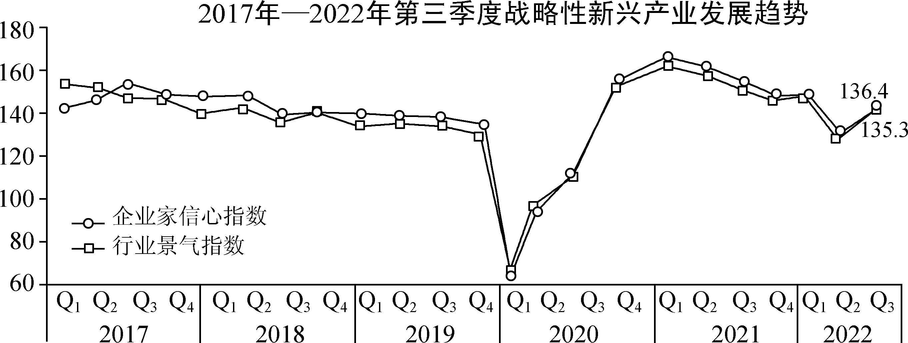

注： 2022年5月31日《国务院关于印发扎实稳住经济一揽子政策措施的通知》发布，要求切实把二季度经济稳住，保持经济运行在合理区间。

材料二　我国“十四五”规划和2035远景目标明确提出推动战略性新兴产业蓬勃发展要着眼于抢占未来产业发展先机。聚焦战略性新兴产业，加快关键核心技术创新应用，培育壮大产业发展新动能；培育先导性和支柱性产业，建设创新和公共服务综合体，构建一批各具特色、优势互补、结构合理的战略性新兴产业增长引擎；推动战略性新兴产业融合化、集群化、生态化发展，实现战略性新兴产业增加值占GDP比重超过17%。

(1) 运用经济知识，分析材料一蕴含的经济信息。(3分)

（2）结合材料二，运用《经济与社会》的知识，分析推动战略性新兴产业蓬勃发展对我国经济行稳致远的意义。(9分)